四川太极大药房连锁有限公司
内部应聘表
姓名 | 程帆 | 性别 | 女 | 民族 |  | 汉 | 政治面貌 |  | 团员 |  | 入党/团时间 |  |  |  |  |  | 婚姻状况 |  | 未婚 |  | 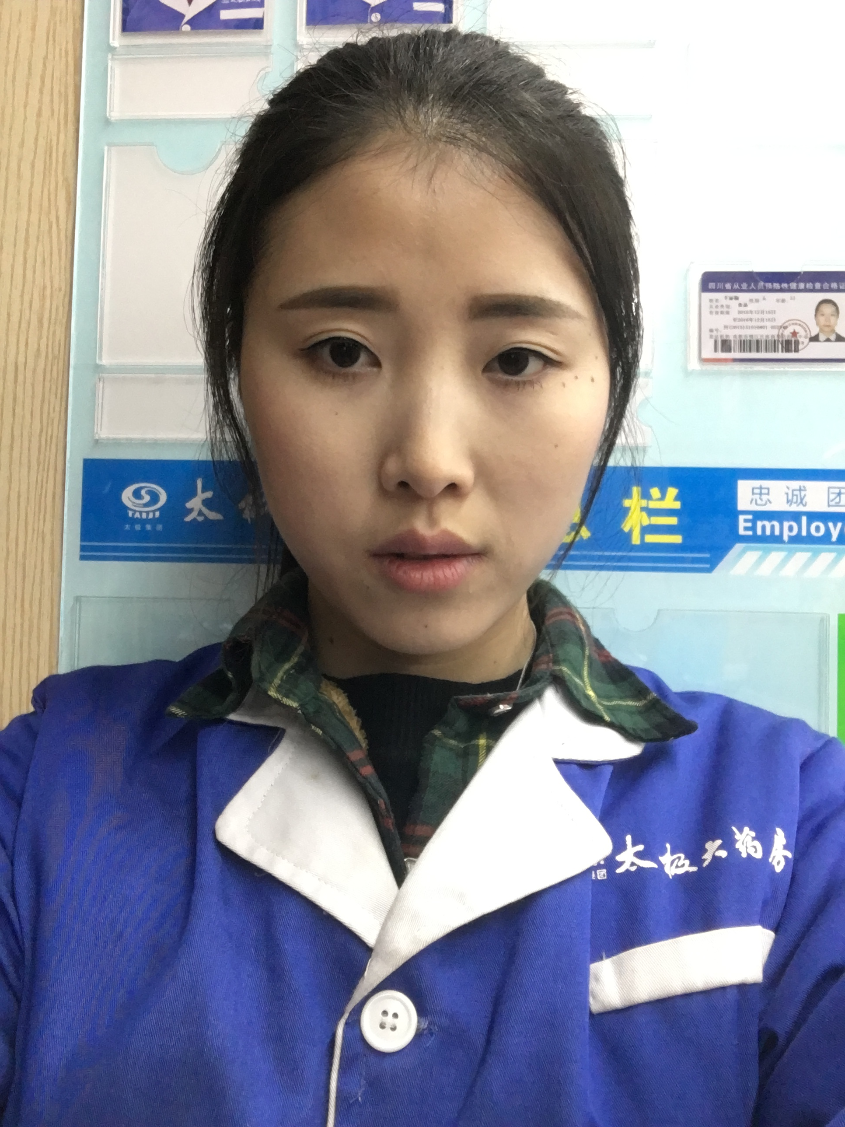
曾用名 |  | 最高学历 | 中专 | 毕业学校 |  | 四川省人民卫校（华西卫校） |  |  |  |  |  |  |  | 所学专业 |  |  |  | 护理
毕业时间 | 2012.6 | 学制 | 3年 | 学习形式 |  | 统招（ ）委培（ ）成教（ ）自考（ ）函授（ ）研休班（ ）  电大（ ）夜大（ ）业余大学（ ）职工大学（ ）其他（ ）
身份证  号码 | 51372319920903804X |  |  |  |  | 特长 | 唱歌 |  |  |  | 外语种及水平 |  |  |  |  |  |  |  |  | 健康状态 |  | 健康
籍贯 | 四川 | 家庭  详细地址 |  | 巴中市平昌县界牌乡前进村3社 |  |  |  |  |  | 邮政编码 |  | 636460 |  |  |  | 联系电话 |  |  |  | 13699490218
所在单位、部门 | 四川太极大药房连锁有限公司  旗舰店 |  |  |  | 应聘岗位 |  |  | 收银员 |  |  |  |  | 进集团时间 |  |  | 2016.6.30 |  |  |  | 身高 |  | 168
 |  |  |  |  |  |  |  |  |  |  |  |  |  |  |  |  |  |  |  | 血型 |  | A型
学习经历 | 起止时间 |  |  | 学校、系别 |  |  | 学历 |  |  |  | 专业 |  |  |  | 就读形式 |  |  |  | 证明人
学习经历 | 2009.3——2012.6 |  |  | 华西卫校 |  |  | 中专 |  |  |  | 护理 |  |  |  | 3年制
学习经历 | 2017年——2018年 |  |  | 镇龙高中 |  |  | 高中 |  |  |  | 理科 |  |  |  | 2年
学习经历 | 2014年——2016年 |  |  | 界牌中学 |  |  | 初中 |  |  |  |  |  |  |  | 3年
培训经历 | 所在单位 |  |  | 起止时间 |  |  | 培训内容 |  |  |  | 培训  组织者 |  |  |  | 培训结果 |  |  |  | 证明人
培训经历 | 四川太极大药房连锁有限公司 |  |  | 2015年 |  |  | 见习店长培训 |  |  |  | 王胜军
工作经历 | 起止时间 |  |  | 所在单位 |  |  | 所在部门 |  |  |  | 职务  （岗位） |  |  |  | 离岗原因 |  |  |  | 证明人
工作经历 | 2011年1月—2011年9月 |  |  | 成都市中西结合医院 |  |  | 急诊科 |  |  |  | 实习生 |  |  |  | 因生病
工作经历 | 2012年6月到至今 |  |  | 四川太极大药房连锁有限公司 |  |  | 四川太极大药房连锁有限公司  旗舰店 |  |  |  | 营业员
对应聘岗位的认识 | 收银员不只是单一负责收钱，我们自身的服务意识要让每一位顾客觉得我们公司的管理培训是最好的，专业知识是最强的。让顾客放心 . 员工用心。

